**臺北市教師研習中心**

**教師美感知能研習班-篆刻藝術賞析與實作系列**

**實施計畫**

1. **研習依據**：本中心106年度研習行事曆辦理。
2. **研習目標**：
   1. 充實非專長教師生活實用知能，運用多元化的教學法，從篆刻技巧來增進暸解文字與空間美感之關聯。
   2. 藉由精緻的手刻印章，達到怡情養性、提昇生活素質、啟發藝術潛能，同時創作出專屬個人特色的作品，開創藝術新視野，增進教師生活美學經驗。
3. **研習對象：**臺北市政府教育局所屬公私立各級學校教師。
4. **研習人數**：每期30人，額滿為止。
5. **研習日期**：
   1. 第1期：106年11月18日(星期六)。
   2. 第2期：106年12月2日(星期六)。
   3. 第3期：106年12月16日(星期六)
6. **報名日期**：即日起至11月7日(星期二)止，3期請分開報名。
7. **研習地點**：本中心(臺北市北投區陽明山建國街2號)
8. **課程內容**：敬請自備篆刻用具（小楷毛筆、印石、印台、雕刻刀、印泥等）

第1期

|  |  |  |  |  |
| --- | --- | --- | --- | --- |
| 日期 | 時間 | 節數 | 單元課程 | 講座 |
| 11/18  (六) | 09:00~11:50 | 3 | 篆刻源流與歷代流派介紹 | 柯詩安教授  臺北藝術大學 |
| 12:00-13:30 |  | 午餐 | |
| 13:30~16:10 | 3 | 篆刻實作：  白文印實作 | 主講座：柯詩安教授  副講座：方立權老師(吉林國小) |

第2期

|  |  |  |  |  |
| --- | --- | --- | --- | --- |
| 日期 | 時間 | 節數 | 單元課程 | 講座 |
| 12/2  (六) | 09:00~11:50 | 3 | 歷代肖形印賞析 | 李清源老師  福營國中退休 |
| 12:00-13:30 |  | 午餐 | |
| 13:30~16:10 | 3 | 篆刻實作：  肖形印實作 | 主講座：李清源老師  副講座：方立權老師(吉林國小) |

第3期

|  |  |  |  |  |
| --- | --- | --- | --- | --- |
| 日期 | 時間 | 節數 | 單元課程 | 講座 |
| 12/16  (六) | 09:00~11:50 | 3 | 各國篆刻漫談 | 陳宏勉老師  北美館典藏委員 |
| 12:00-13:30 |  | 午餐 | |
| 13:30~16:10 | 3 | 篆刻實作：  1.朱文印實作  2.邊款示範 | 主講座：陳宏勉老師  副講座：方立權老師(吉林國小) |

1. **研習方式：**講授、實作與賞析。
2. **報名方式**
3. 請於報名截止日前逕行登入臺北市教師在職研習網站(http://insc.tp.edu.tw)報名，並列印報名表經行政程序核准後，再由貴機關(學校)研習承辦人進入系統辦理薦派報名。
4. 本研習於報名截止後3日內公布研習名單(以各研習員於教師在職研習網中登錄之電子郵件信箱通知)，請自行列印研習通知並準時參加研習。
5. **注意事項**
   1. 本研習依照報名順序優先錄取(學校需在報名截止日前完成薦派報名作業)，如報名踴躍而致額滿，本中心得提前截止報名，並於截止後3日內公布研習名單(以各研習員於教師在職研習網中登錄之電子郵件信箱通知)。
   2. 為尊重講座及研習同儕，參與研習請務必準時，以免影響課程進行。遲到或早退超過20分鐘以上者須請假1小時。另本中心不接受「現場報名」，以免影響講義、餐食等行政作業，敬請配合。
   3. 完成報名程序之研習員，倘因特殊緊急事件無法參加者，請於研習前3日於本市教師在職研習網最新公告中瀏覽下載，填寫「取消研習」表單，完成校內核章後，掃描或傳真到承辦人電子信箱中，依據辦理取消研習作業，逾期仍以無故缺席登計。
   4. 為珍惜教育資源，經報名錄取人員不得無故缺席，如無故不出席亦未請假累計達三次者，將於「臺北市教師在職研習網」系統上暫停該員報名本中心各研習班之權利三個月。
   5. 本中心備有哺集乳室，另如需無障礙設施、或其他需求者，請事前洽承辦人或當天生活輔導員。
   6. 本中心設有專車至中心研習，如需搭乘請於網路報名時依需求登錄，惟當日搭車人數未達15人不派車(非每日均有專車)，相關專車發車資訊，請於研習前查詢教師在職研習網(http://insc.tp.edu.tw/)或本中心網站(http://www.tiec.gov.taipei/)最新消息，或電洽輔導組：02-2861-6942轉221。
6. **研習時數：**全程參與者每期核發6小時研習時數。請假時數超過研習總時數之五分之一者(1小時)，不給予研習時數。研習結束後，本中心將彙整研習員請假紀錄函送至 研習員所屬學校，依權責列入差假登記之參考。
7. **聯絡方式：**曾美惠約聘組員，(電話)2861-6942轉 215，(傳真)2861-6702，

(電子信箱)susan10507@gmail.com

1. **研習經費︰**由本中心研習經費項下支應，覈實核銷。
2. **其 他：**本研習計畫陳奉本中心主任核可後實施，修正時亦同。

附件1

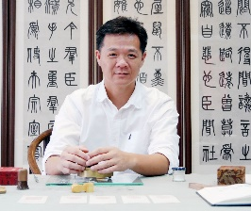**講座簡介1-柯詩安**

* 號散行、師盦，齋名「行藏齋」、「學子敬齋」。
* 臺北藝術大學與淡江大學兼任講師、全國美展篆刻類評審，  
   國家美術館點檢委員。
* 一九八九年從黃子昭先生習印，一九九八年入「我思齋」吳平先生  
   門下。
* 近年並於「行藏齋」設帳授徒，及門弟子多仰其印風之「清雅純正」  
   而為從學座下。

**講座簡介2-李清源**

* [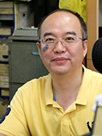](http://www.google.com.tw/url?sa=i&rct=j&q=&esrc=s&source=images&cd=&cad=rja&uact=8&ved=0ahUKEwiylpyWzqPWAhUIWbwKHbfaC9AQjRwIBw&url=http://arts.ctu.edu.tw/old/index-4-20160131.html&psig=AFQjCNHfmlDM0a_aDSIsMbUkqtupiHDGWQ&ust=1505441862732397)字子澈，齋名「泉來軒」、「駐久樓」。
* 師大美術系研究所畢業，新北市福營國中美術教師退休。歷任省展、  
   大墩美展等評審。
* 一九八六年受洪子脩先生啟蒙習得篆刻，一九八七年師事王北岳教授  
   習書法、篆刻。
* 著作書籍：《李清源篆刻集》、《石上清景》、《李清源篆刻書法集》、  
   《李清源印集》、《歸去來辭印譜》、《滋蘭九畹》等。

**講座簡介3-陳宏勉**

* 現任台灣印社秘書長，北美館、高美館典藏委員。[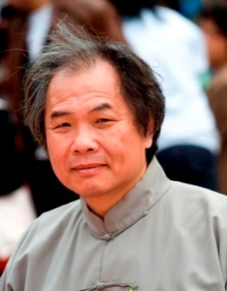](http://www.google.com.tw/url?sa=i&rct=j&q=&esrc=s&source=images&cd=&cad=rja&uact=8&ved=0ahUKEwjO8bTczqPWAhUMXbwKHUI2CDsQjRwIBw&url=http://www.hosfoundation.com/ea5/?CURL%3Dsingle%26IKEY%3D2&psig=AFQjCNFAoXn3ou-arRFA30JZp02MubhSRw&ust=1505442010593637)
* 前後隨梁乃予、李猶研究篆刻及書法，又受臺靜農、王壯為、曾紹杰等  
   中國舊學基礎深厚大師的生活美學陶冶。曾獲中山文藝獎，其融貫古今  
   不拘泥前人藩籬的創作風格，為現今篆刻界的一方活水。
* 一九八二年與林淑女力邀臺灣青壯輩篆刻家成立印證小集(現臺灣印社)。
* 著作書籍：《陳宏勉作品選：篆刻》、《陳宏勉作品選：水墨、詩》、  
   《百歲.師表.吳梅嶺》等書。

**助講座簡介-方立權**

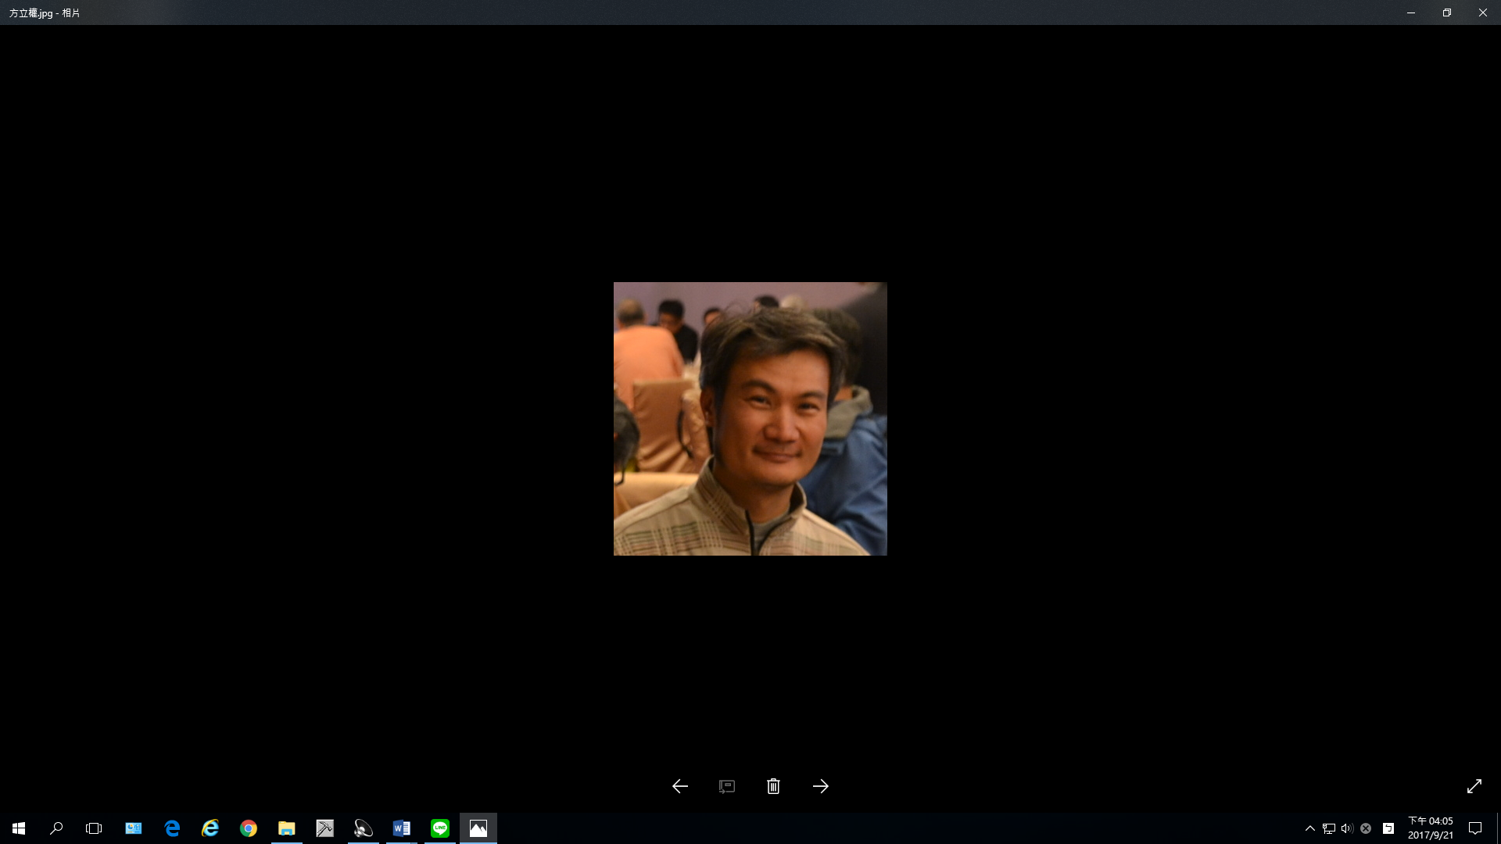

* 現任臺北市吉林國小教師、臺北市國小書法教材編輯委員等。
* 花蓮師範學院、臺北藝術大學美術史研究所中國美術史組畢業。書法曾獲  
   玉山美術展玉山獎（首獎）、全國美術展銅牌獎等。篆刻曾獲台積電與  
   全國美術展入選、大墩美展優選。
* 編著《北魏元萇墓誌銘》修復放大本習字帖。